- 愛上網打怪的小明新買的「ACER筆電-巫妖王魔獸機」，其硬碟容量為500GB，CPU處理器為Intel CoreTM 2 Dou 雙核心T6600(2.2G)，螢幕顯示為8 毫秒快速反應時間，標準鍵盤2.5 mm(最小)鍵距。上文中提到許多的單位代號，請問在一般十進位制的換算中，則下列單位間的關係，何者錯誤？
(A)1G ＝ 10⁹ (B)1M ＝ 0.001 G (C)8 毫秒＝ 0.08 秒 (D)2.5 mm ＝ 0.25 cm。
- 下列有關核力(強作用力)的特性敘述，何者為錯誤的？
(A)核力是一種極短程的作用力，作用範圍僅約2×10^{－15}公尺左右 (B)核力的強度為電磁力的100倍左右 (C)核力與核子電荷的電性有關 (D)中子與中子、中子與質子、質子與質子間的核力均相同 (E)核力是由日本人湯川秀樹所提出的。
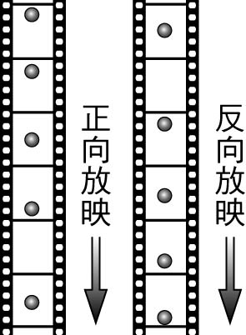
- 下列有關物理學家的發現或論點，何者正確？
(A)法拉第為了說明磁鐵的性質與電磁感應現象，發明了磁力線的概念，並用方程式表示 (B)伽利略認為物體必須受力才會運動 (C)法拉第發現在電流附近的磁針會偏轉 (D)首先提出正確原子模型以解釋氫原子光譜的是拉塞福 (E)克卜勒分析第谷的觀測數據，而提出行星運動定律。
- 電影院裡放映師正在放映『蜘蛛人：驚奇再起』時，影片中蜘蛛人從摩天大樓頂端迅速落下，影片中每秒間所降落的距離愈來愈大，為向下的等加速度運動。然而放映師弄錯帶子的放映方向，將影片反向放映，此時觀眾觀賞影片時，會見到蜘蛛人如何運動？
(A)向下等加速度 (B)向上等加速度 (C)向下等減速度 (D)向上等減速度 (E)等速度運動。
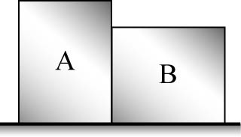
- 如右圖，將A、B兩物體靜置於光滑的水平地面上，若今有一水平推力使兩物體一起移動，當此水平力分別向右推A與向左推B時，兩物間的作用力分別為12牛頓與18牛頓，則此水平推力的大小應為多少牛頓？
(A)12牛頓 (B)15牛頓 (C)18牛頓 (D)21牛頓 (E)30牛頓。
- 三個點電荷A、B、C，依序以等間隔排成一直線，電量比為＋2：－4：＋1，則三電荷所受的電力大小比為
(A)2：4：1 (B)2：1：4 (C)7：8：15 (D)15：8：7 (E)15：7：8。
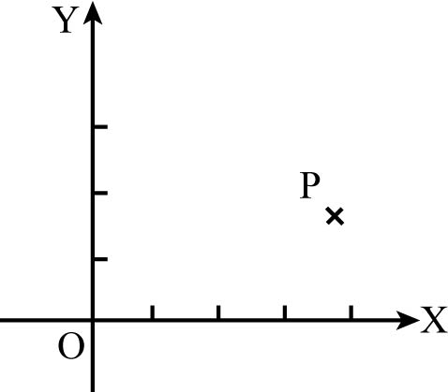
- 兩個半徑相同且帶同性電荷的金屬小球(電量大小不相等)，當它們互相接觸後分開，再放在原來的位置上時，它們之間的靜電力將如何變化？(兩小球的半徑遠小於它們之間的距離)
(A)仍為斥力，量值變小 (B)仍為斥力，量值不變 (C)仍為斥力，量值變大 (D)變為引力，量值變小 (E)變為引力，量值變大。
- X、Y軸上各有一根絕緣的長直導線，內有穩定直流電通過，其大小相同，且分別指向正X及正Y軸方向。則在XY平面上一點P(如圖)的磁場方向為：
(A)正X軸方向 (B)正Y軸方向 (C)OP連線方向 (D)垂直穿出紙面 (E)垂直進入紙面。
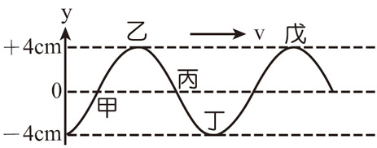
- 右圖為一向右傳播的繩波在某一時刻繩子各點的位置圖，經過1/4週期後，乙點的位置將移至何處？
(A)它的正下方y＝－4 cm處 (B)它的正下方y＝0 cm處 (C)它的正下方y＝－2 cm處 (D)丁點處 (E)戊點處。
- 若一觀察者在兩發聲喇叭間移動時，發現聲音忽大忽小，這可能的原因為？
(A)聽者的耳朵有問題 (B)因為聲音在傳遞時產生振動，所以聲音忽大忽小 (C)因為聲音的波重疊原理，所以造成聲音忽大忽小 (D)可能因為聲音能量被空氣吸收，因而造成聲音忽大忽小。
- 關於折射現象，以下敘述何者正確？
(A)波由波速快的介質進入波速慢的介質時，會偏離法線 (B)波在傳遞過程中，由一介質進入另一不同介質時會以不同速率傳播 (C)當入射角等於0° 時，折射角必然不等於0° (D)水波由深水區進入淺水區時，波長會變長。
- 將一球由地面以動能E斜向拋出，若不計空氣阻力，當小球在空中的動能為0.4 E時，小球當時的離地高度為(小球質量m，重力加速度g)
(A) (B) (C) (D) (E)。
- 下列關於(釙)原子及(鐳)原子的敘述，何者正確？
(A) 和 兩種原子中的電子數相差6 (B) 和 兩種原子核中的質子數相差8 (C) 和 兩種原子核中的中子數相差12 (D)釙和鐳兩個元素，在自然界都不存在 (E)釙和鐳的放射性都是源自其原子核釋出β射線。
- 下列敘述，何者正確？
(A)愛因斯坦的光量子理論否定了光的波動性，讓光的本質又重回到粒子性 (B)物質波就是物質質點在真空中來回振動的波形，因此和水波槽中的水波很相似 (C)物質質點和電磁輻射同樣具有粒子和波動兩種性質 (D)楊氏的雙狹縫干涉實驗，證實了光的粒子性 (E)電磁輻射的波長愈長，粒子的特性就愈明顯。
- 氫原子由第三受激態躍遷至基態，與由第一受激態躍遷至基態比較：
(A)前者釋放出較少能量 (B)前者釋放出的電磁波波長較長 (C)後者釋放出的能量較少 (D)後者釋放出的電磁波頻率較高。
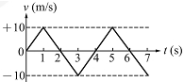
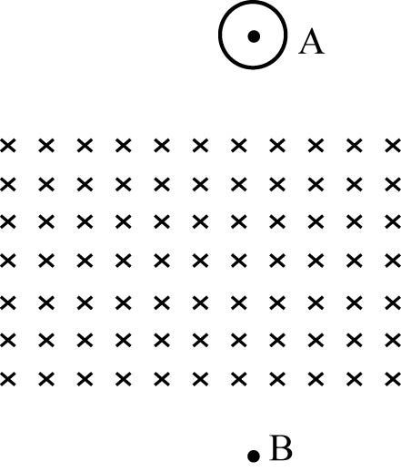
- 某物體速度(v)與時間(t)關係如右圖，下列哪些正確？(有二答)
(A)物體在第1 秒末運動方向發生變化 (B)物體在第2 秒內、第3 秒內的加速度相等 (C)物體在第2 秒末返回出發點，然後向反方向運動 (D)自t＝0 秒到7 秒間，物體的位移始終沒有負值 (E)自t＝1 秒到7 秒間，物體有兩次通過出發點。
- 令一小金屬環從一均勻磁場區域之上方A處自由掉落，金屬環的平面保持垂直於磁場方向，如右圖，則下列何者正確？ (有三答)
(A)當金屬環底部掉進磁場時，會產生逆時針方向之應電流 (B)當金屬環只有下半部掉進磁場時，會產生順時針方向之應電流 (C)當金屬環全部掉入磁場時，其應電流為零 (D)當金屬環只有下半部掉離磁場時，會產生逆時針方向之應電流 (E)當金屬環只有下半部掉離磁場時，會產生順時針方向之應電流。
- 下列有關「物質波」的敘述，何者是正確的？(有三答)
(A)物質波無法在真空中傳播 (B)物質波的內涵實為粒子在空間中的分布機率 (C)靠物質傳播的波，此即物質波 (D)電子的繞射現象可佐證物質波的存在 (E)物質波和光波同樣可產生干涉或繞射的現象。
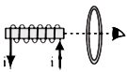
- 下列現象，何者和光的折射有關？(有三答)
(A)虹的彩色 (B)肥皂膜的色彩 (C)照相機成像 (D)車輛後視鏡 (E)筷子浸入水中部分向上偏斜。
- 如右圖，一載電流的螺線管與金屬環，觀察者在環的右邊，對觀察者而言，下列有關於金屬內的應電流之敘述，哪些正確？ (有三答)
(A)若螺線管向金屬環移動，應電流為逆時鐘方向 (B)若螺線管遠離金屬環移動，應電流為逆時鐘方向 (C)若螺線管靜止，電流漸增，應電流為順時鐘方向 (D)若螺線管靜止，電流漸減，應電流為逆時鐘方向 (E)若金屬環向靜止的螺線管移動，應電流為逆時鐘方向。

